重大网院江苏省各学习中心申请参加江苏省成人学位英语考试报名条件及流程
（重大网院学生管理部）
以下内容参考文件：
2014年江苏省关于规范省外考生通知
2014年江苏省成人学位英语考试补充通知
2014年江苏省关于做好省外高校学籍考生申请参加我省成人学士学位英语考试考务事项的函（苏学位办［2014］10号）
具体报名流程参见江苏省当年考试通知
- 申请参加江苏省成人英语考试条件
- 重庆市学位办委托函
我院在前一年10月学位备案后，会整理学生学位备案数据在12月将重庆市学位办委托函邮寄到江苏省学位办。如江苏省学位办无法找到，可联系我院学生管理部提供已发委托函扫描件。
温馨提醒：
学习中心查询学生备案情况路径：管理平台—学务管理—学位英语备案查询息
给学生报名前请务必确认学生是否已学位备案当年江苏省，没有备案的不能参加未备案地学位外语考试。没有备案的参加了考试取得的成绩，不符合申请学位的条件，成绩不认可。 备案信息有效时间为一年，且只能参加备案所在地的学位外语考试。
- 校外学习中心须提供学习中心通过江苏省教育厅本年度年审（或新批准）的证明文件
- 校外学习中心须承诺遵守江苏省关于考试记录和考试管理的各项规定及要求。
- 申请审批及报名流程
只接收集体报名，不接收学生个人报名。
1、登陆报名系统网址：江苏省成人学位英语考试工作管理平台
用户名：考试院统一下发（详见2017学位英语报名账号-2名单）
密码：123456
- 进入系统后按照页面显示工作内容维护报名点信息，本单位人员联系信息，务必填写手机号码，方便后期核对数据及时联系。
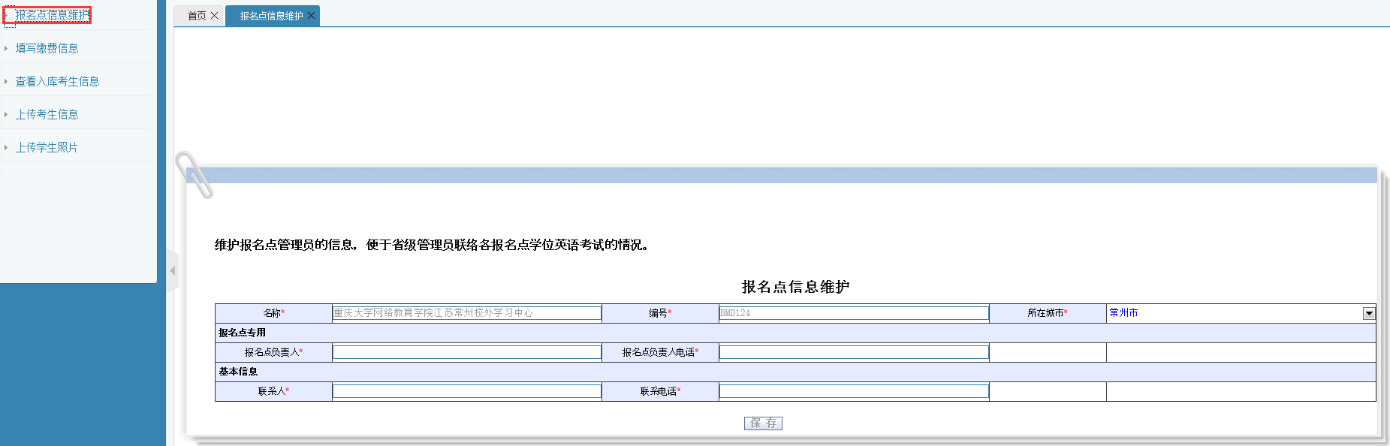
名称：重庆大学网络教育学院江苏**校外学习中心(详见2017学位英语报名账号-2名单)
编号：BMD**
所在城市：默认为报名城市（如有问题可在右侧下拉菜单选择）
报名点负责人：学习中心该块工作负责人
报名点负责人电话：学习中心该块工作负责人电话（务必填写手机号码）
联系人：学习中心该块工作工作人员
联系电话：工作人员联系电话
- 报名流程
- 上传考生信息
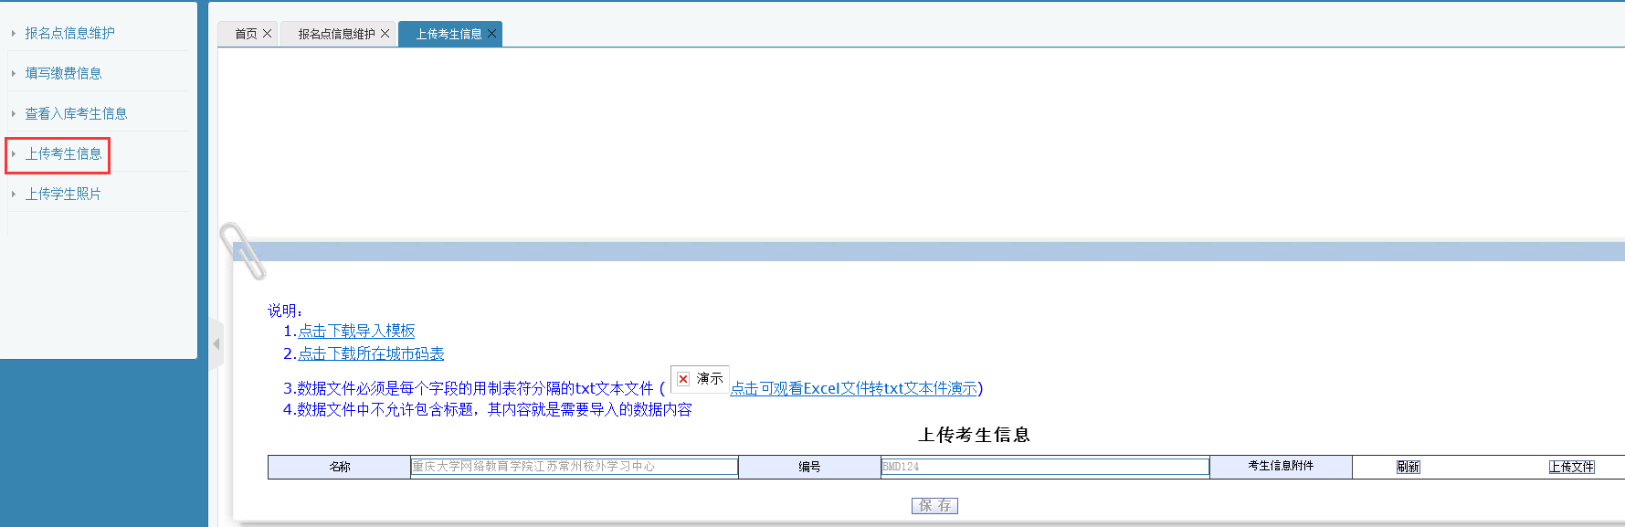
根据省外学籍考生信息表模板（详见附件3），按要求上考生信息（去掉模板表头）
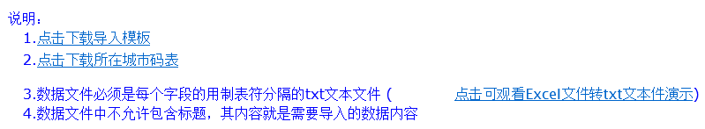
- 考生电子照片
从2016年9月开始，学位英语考试报名需要采集,考生的照片未按规定提供电子照片的考生不允许参加考试。请学习中心联系人提前收集，采集后的照片全部打包成压缩文件以报名点单位命名（如南京师范大学.rar）。下面是照片采集标准：
1、背景要求：背景布选取浅蓝色，要求垂感和吸光好。可以是棉布，毛涤等。
2、成像要求：成像区上下要求头上部空1/10，头部占7/10，肩部占1/5，左右各空1/10。采集的图象大小最小为192X144（高X宽）。成像区大小为48mmX33mm（高X宽）。
3、文件格式要求：要求存储为JPG格式，图象文件名为*.JPG，用身份证号来命名考生照片。
4、文件大小：不超过200K。
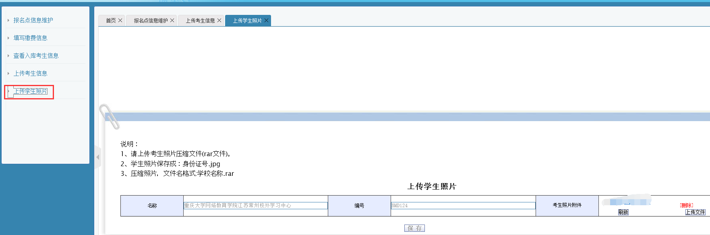
- 缴费底单（报名费、汇款截止时间及对应汇款账号信息，以当年具体通知为准）
2017年报名费用和账号如下
根据《省物价局 省财政厅关于核定高校英语应用能力考试等收费标准的复函》（苏价费〔2003〕269号 苏财综〔2003〕105号）核定的收费标准，考试费为每生每次35元，各报名点在报名工作结束后及时将报名费汇至省教育考试院指定账户。在报名系统中填写开票要求，如单位抬头信息。同时将汇款凭证的扫描件上传到系统中。
户 名：江苏省教育考试院
开户行：农业银行南京市云南路支行
账 号：10100501040000222
各报名点汇款时请注明报名点全称及该款项为省成人学士学位英语水平考试报名费
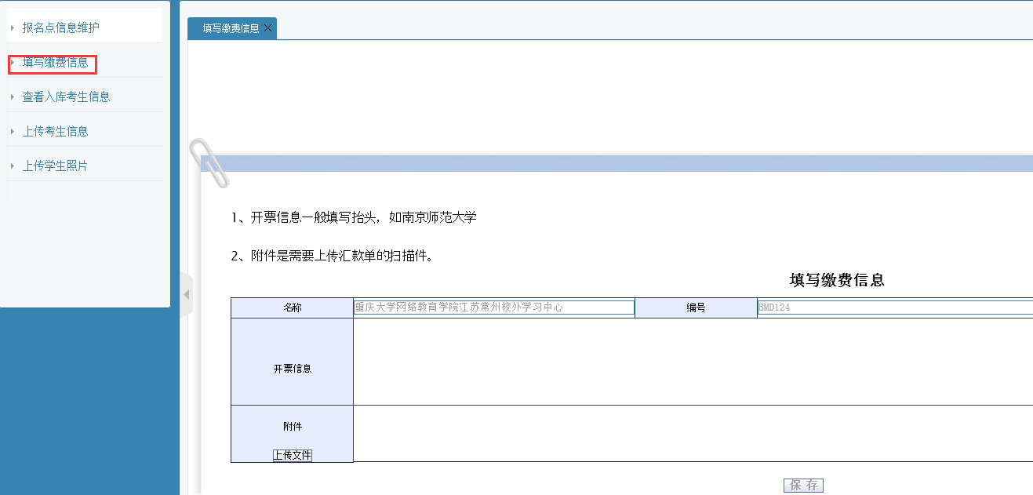
注：各学习中心可于2017年10月27日至10月31日下午5点前将考生报名资料上传平台进行审核,10月31日下午5点前完成考生信息及缴费底单的上传。
4、查看入库考生信息
2017年10月27日起，报名点在系统中可以检查每一个考生的信息，主要检查考生的数量以及照片情况是否全部对应。如果信息无误，就代表考生信息全部上报成功了。（需考试院审核通过后才能查询）
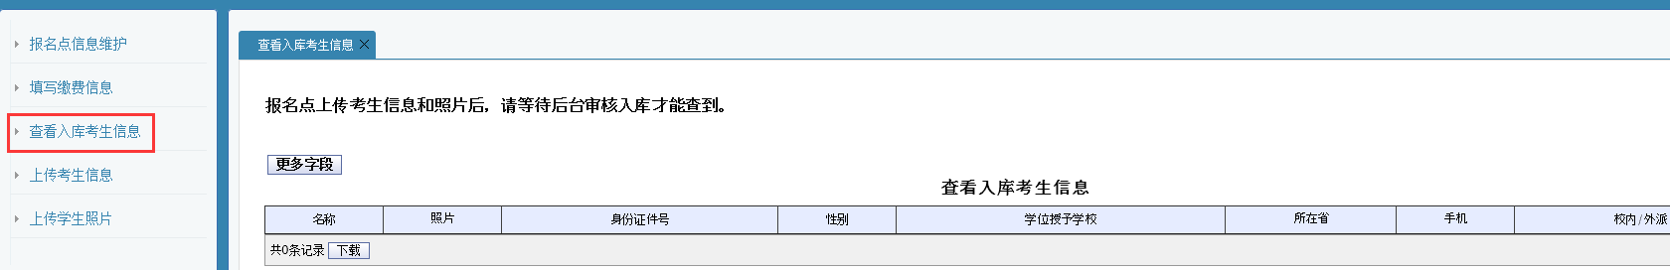
5、准考证下载
考生可于2017年11月21-25日登录江苏省教育考试院官网自行打印准考证
省教育考试院主页（江苏省教育考试院）
http://139.129.47.162:8031/login/login_gr.html
附件1：委托函样本
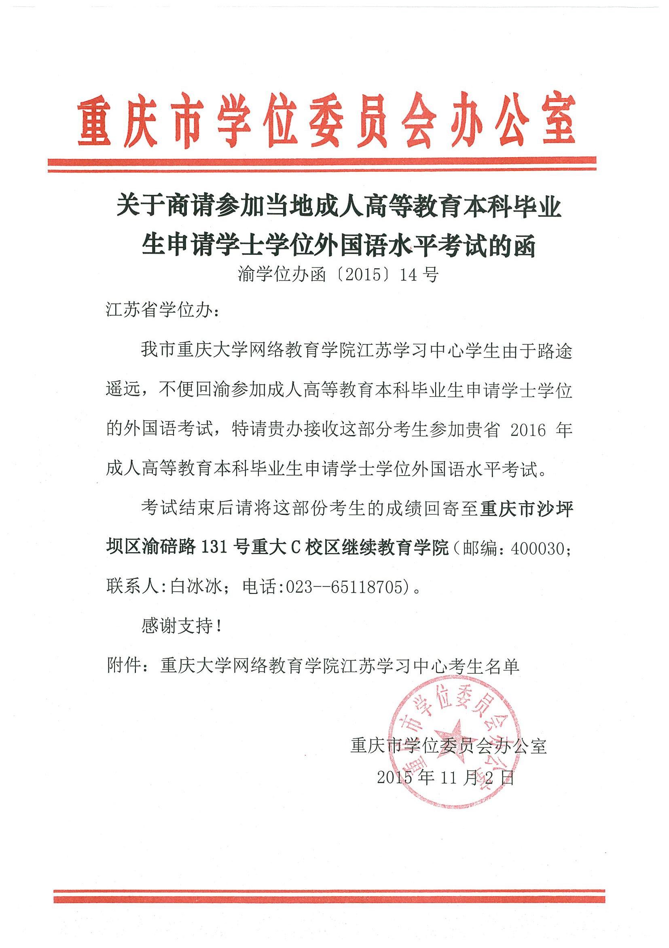
附件2：办学点的申请报告（格式）

关于申请参加XXXX年度江苏省成人学士学位英语考试的报告

江苏省学位办：

我单位是XX大学在江苏省的成人本科学历教育依托单位，现有XX名考生申请参加XXXX年度江苏省成人学士学位英语考试，并已取得XX省学位办的委托函件，请予以安排。

我单位的通讯地址是：
联系人：
联系电话：
电子邮件：
（办学点机构名称、公章）
(时间)

附件3：省外学籍考生信息表模板
姓名 | 身份证号 | 手机 | 性别 | 学位授予学校 | 校内/外派 | 所在省 | 所在城市
张三 | 18位证件号 | 必填 | 男/女 | 重庆大学 | 外派 | 重庆市 | 城市是指学生可就近选择城市参加考试，江苏一共13个城市可供选择
1、身份证号必须是15位或18位。
2、学位授予学校是指最后拿学位的学校，如南京大学、东北大学
3、校内是指放在本校考试的，外派是指交给省里统一安排。省外借考的考生全部填写外派

